物語の理解を深めるための時系列とグループ化を考慮した相関図制作システムの提案

情報メディア学科　谷口　文威ゼミ

１８２１２１８

出口　京佳

# はじめに

書籍が電子していくにつれ，本を読むタッチの軽さから今まで書籍に興味がなかった人が電子媒体での書籍に興味を持つ傾向にある[1]。また，動画配信サービスの普及もあり，人々が物語に触れる機会が増加している。しかし，様々な書籍や物語が提供され続ける環境で，登場人物とその関係性を理解することが壁になり，物語の先を見ることを断念してしまった経験や，理解不足のまま物語が終了してしまう経験をした人も多いように思う。実際，現在の若者の読解力は低下傾向にあるというデータもある[2]。

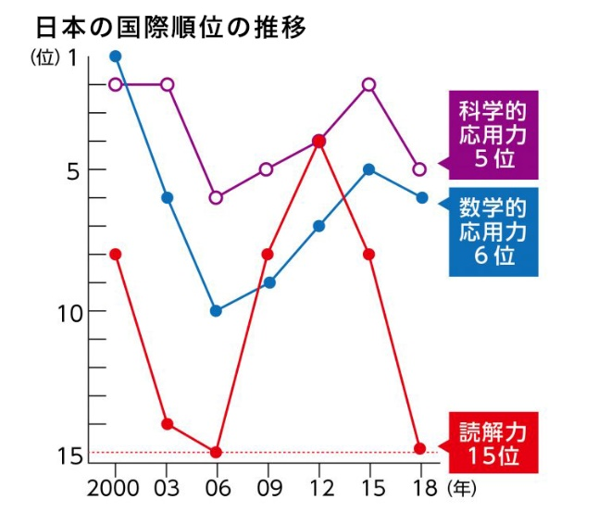

そこで，登場人物の関係性や詳細な情報を記録できるアプリケーションを提案する。このアプリを使えば，物語の関係性の保持だけでなく，時系列やグループ分けにより，ユーザ自身がわかりやすいように登場人物の情報を管理できる。さらに，サーバを用いたWebでの投稿・閲覧機能を利用して，他の人が作成した登場人物の関係性を見ることもできる。これによって本を普段読まない人でも書籍の内容を理解する足掛かりになる。また，書籍のみならず，映画やアニメーション，ドラマ作品など幅広いジャンルの作品にも利用でき，物語を一層楽しめる。また，読了した読書の記録や，物語の制作など，様々な用途での利用を見据えた。

# 機能

## 登場人物

登場人物の情報を取得する機能。登場人物の名前，画像，詳細情報の他，時系列(後述)，グループ(後述)の登録が可能。

## 関係性

関係性の情報を取得する機能。関係性の名前，関係性の対象人物指定，詳細情報の他，時系列(後述)の登録が可能。

## 検索

登場人物，関係性の名前，グループ(後述)の検索をする機能。登場人物，関係性の名前，グループの指定や絞り込みが可能。

## 時系列

時系列項目は，物語の流れや進行状況により変化する登場人物及び関係性に基づいて実装。物語の流れを名義化し，時代に沿った関係図の作成や情報の管理が可能。時系列の名称はユーザ自身で自由に登録が可能。時系列は，相関図制作画面にタブとして表示される。

## グループ

グループ項目は，登場人物及び関係性の区別や絞り込みを実現するため実装。勇者軍，魔王軍などといった勢力ごとのグループ化が可能。グループの名称は時系列同様，ユーザ自身で自由に登録が可能。検索機能では指定したグループ名が登録された登場人物及び関係性のみ表示される仕組みとなっている。

## 保存・投稿・閲覧

ユーザが制作した相関図はPC内に画像として保存が可能。保存した相関図はPNG形式での保存を想定。また，Mockサーバを利用し，ユーザが制作した相関図の投稿及び他のユーザが制作した相関図の閲覧が可能となるWebシステムの実装も想定している。

# 開発環境

## デスクトップアプリ

デスクトップアプリにおける画面についてはPythonのEelというライブラリを使用し，フレームワークはVue.jsを使用する。PythonのEelを使用する特性上，フロントエンド側に脆弱性が生まれるため（html,js等の改ざん），デスクトップアプリはWEBアプリと切り離し，REST APIアーキテクチャに乗っ取って開発を行う。

また，デスクトップアプリのバックエンドに関してもPythonを使用。主にローカル内で作成したJsonファイルの管理を行う。（D3をJSONで管理するため）

## Webアプリ

Webアプリにおける画面について，デスクトップアプリで使用したVue.jsをそのままフロントエンドに使用する。Webアプリのバックエンドに関しては，現段階ではPHPを使用しており，主にデータベースの更新や業務ロジックの処理に使用している。また，データベースにはMySQLを使用している。

# 類似システム

## 相関図作成ツール

シンプルなUI。汎用性が高い。必要最低限の項目。DLやUPができる。

<https://diagram.jp/>

## Lucidchart

チームでの作成が可能。業務利用を目的としている。

<https://www.lucidchart.com/pages/ja>

## GitMind

一目でわかりやすいUI。マインドマップや組織図など，業務に関わる図作成も可能。

https://gitmind.com/jp/

参考文献

[1] NHK, NEWSWEB, “コロナ禍で本の需要高まる 電子出版が前年比30%近く増加”, <https://www3.nhk.or.jp/news/html/20210126/k10012832941000.html>, 参照Jan. 26, 2021.

[2] 日本速脳速読協会, 速読情報館, “日本の高校生の読解力が4位から15位に急落。読解力の高い生徒の特長は？”, <https://www.sokunousokudoku.net/media/?p=2411>, 参照Dec. 4, 2019.